|  |  |  |  |  |
| --- | --- | --- | --- | --- |
| **윈도우프로그래밍_과제_13주** | **이름 :** |  | **학번 :** |  |

* **내용 점검**

|  |
| --- |
| 1. “2019_1_C#_9장_대화상자.ppt” 수업자료 : 슬라이드 4~6 |
| **[실행결과]** |

|  |
| --- |
| 1. “2019_1_C#_9장_대화상자.ppt” 수업자료 : 슬라이드 11 ~ 12   public partial class Form1 : Form  {  public Form1()  {  InitializeComponent();  }  private void button1_Click(object sender, EventArgs e)  {  Form2 form2 = new Form2();  form2.ShowDialog();  textBox1.Text = form2.result;  form2.Dispose();  }  }  public partial class Form2 : Form  {  public string result;  public Form2()  {  InitializeComponent();    }  private void button1_Click(object sender, EventArgs e)  {  this.Close();  }  private void monthCalendar1_DateChanged(object sender, DateRangeEventArgs e)  {  result= e.Start.ToShortDateString();  }  } |
| **[실행결과]** |

|  |
| --- |
| 1. “2019_1_C#_9장_대화상자.ppt” 수업자료 : 슬라이드 18 ~ 20 |
| **[실행결과]** |

|  |
| --- |
| 1. “2019_1_C#_9장_대화상자.ppt” 수업자료 : 슬라이드 23 ~ 29   private void filesave(Stream filename) {  using (StreamWriter sr = new StreamWriter(filename))  {  sr.WriteLine(textBox1.Text);  }  }  private void button1_Click(object sender, EventArgs e){  saveFileDialog1.Filter = "텍스트 파일(*.txt)|*.txt |모든 파일(*.*)|*.*";  if(saveFileDialog1.ShowDialog() == DialogResult.OK) {  Stream stream = saveFileDialog1.OpenFile();  if (stream != null)  filesave(stream);  }  else{  MessageBox.Show("대화상자를 종료합니다");  }  } |
| **[실행결과]** |

* 프로그램 과제

1. 12주 실습과제 4번 프로그램을 다음과 같이 수정하시오.

* “리셋” 버튼을 클릭하면 리스트박스를 제외한 컨트롤 상태를 처음 상태로 초기화한다
* “파일로 저장” 버튼을 클릭하면 리스트박스에서 선택한 항목만 파일로 저장한다

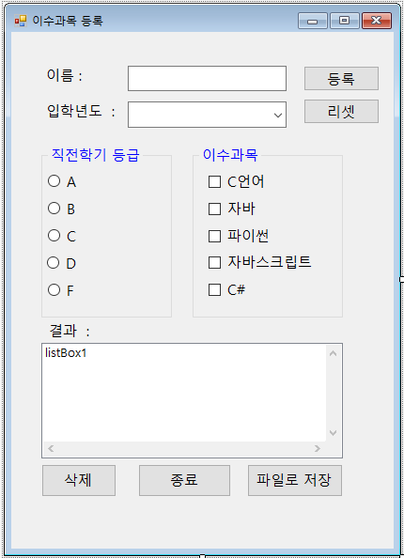

|  |
| --- |
| **[프로그램 소스]** |
| **[실행 결과]** |

1. 다음과 같은 설문조사 내용을 처리하는 프로그램을 작성하시오. 설문결과는 모달창으로 할 것

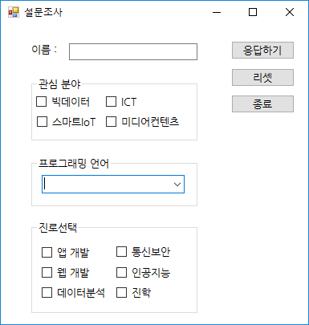 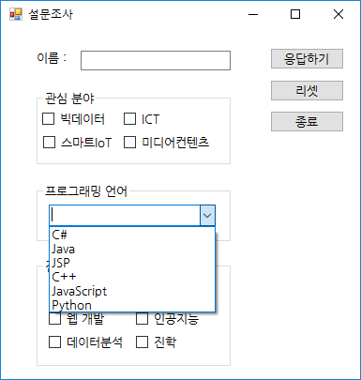

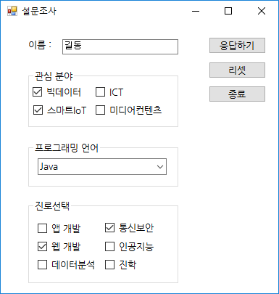 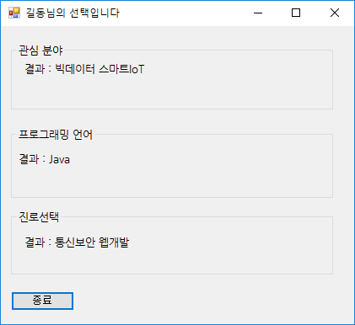

* 프로그래밍 언어는 다중 선택이 가능하게 한다
* ‘응답하기’ 버튼을 클릭하면 추가된 폼에 결과를 출력한다
* ‘리셋’ 버튼을 클릭하면 모든 값을 초기화한다
* ‘종료’ 버튼을 클릭하면 프로그램을 종료한다

|  |
| --- |
| **[프로그램 소스]** |
| **[실행 결과]** |